№ 00001 | OLD WATCH NEWS | www.rbe.ru

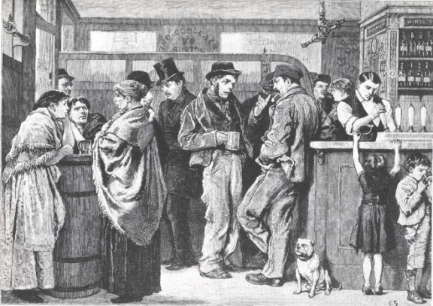
Британская верность традициям давно вошла в поговорку. Англичане по-прежнему верны Королеве, старательно соблюдают обычаи чаепития и вечно ругают свою погоду. Но, главное, истинный британец всю жизнь ходит пить пиво в однажды избранный, горячо любимый паб. Конечно это OLD WATCH !

Теперь OLD WATCH и в Москве!

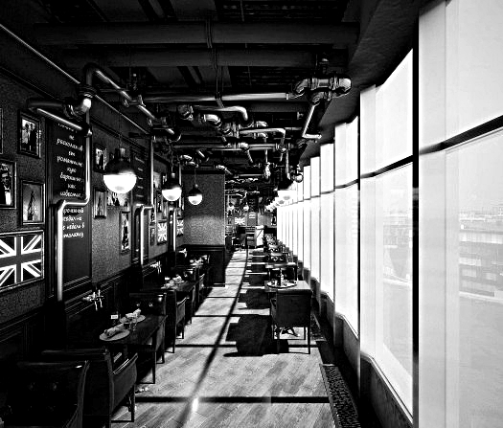

В жизни происходит множество разных событий, которые хочется отметить в уютной обстановке. OLD WATCH - лучший выбор практически для любого торжественного случая.

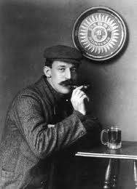

OLD WATCH — традиционный английский паб, привлекающий людей демократизмом и душевностью, органично сочетающий прошлое и современность. Вы всегда здесь услышите лучшие хиты 60 – 90 гг.

Главное в любом пабе - это, конечное же, пиво. В OLD WATCH представлены самые лучшие сорта пива Великобритании:
от Guinness до Tennent`s.
Меню

Меню

Интересно знать!

Внимание акция! Первым 200 посетителям мы дарим фирменные карты, которыми Вы можете оплатить наши услуги до 1000 руб.

Где впервые футбол был назван «соккером»?  В США привычный нам футбол называют соккером, а термином «футбол» именуют игру, которую мы зовём американским футболом. Тем не менее, слово «соккер» — это не американское изобретение, оно появилось в 1880-х годах в Англии из оксфордского сленга. Чуть раньше футбол в Англии официально назвали «association football», чтобы отличить от других игр с мячом типа регби. Сокращение слова association с добавлением суффикса -er и привело к появлению термина «soccer». | Как правильно наливать и пить «Гиннесс»?  Процедура наливания и пития пива «Гиннесс» была превращена в целый ритуал. Идеальная пинта пива Guinness Draught должна наливаться за два подхода в бокал, который имеет специфическую форму в виде тюльпана. Пиво должно наливаться в бокал, наклонённый на 45°. За первый раз наливается три четверти бокала. Потом необходимо подождать, пока поднимется вся пена. Затем под большим напором доливают оставшуюся четверть пива через специальный сепаратор — это необходимо для создания обильной пены. Вся процедура должна занимать ровно 119,53 секунды, которые стали рефреном рекламной компании «Good things come to those who wait». Guinness Draught должен подаваться при довольно низкой температуре в 6 °C, а Extra Cold Guinness при температуре 3,5 °C. Производитель рекомендует пить пиво так, чтобы пена осталась на верхней губе, для лучшего вкуса. |  | В Танзании спиртное продается по карточкам четырех категорий. Категория "А" позволяет приобретать спиртные напитки без ограничений. Категория "Б" ограничивает покупку крепких напитков - в карточке делается отметка о количестве купленных напитков. Граждане, имеющие карточку "С", могут приобретать только пиво, но без ограничений, а имеющий карточку "Д" может покупать лишь пиво в ограниченных количествах. При принятии решений о такой классификации учитывается семейное положение человека, его доходы, долги, поведение после выпивки. По действующему законодательству, допускается управление транспортным средством после употребления до четырех бутылок пива.
Слышали ли вы о пивном реакторе?
А вот на химическом предприятии в Карл-Маркс-Штадте была создана такая установка. В огромном сосуде высотой 4,5 и длиной 22,5 метра можно изготовить ровно 1 миллион кружек пива. "Реактор" предназначен для лейпцигского пивоваренного завода "Штерн-бург". В соответствии с новой технологией процесс получения напитка будет на треть короче.
 | Многие зарубежные медики уверяют, что, выпивая в день по бутылке пива, человек только приносит пользу организму. В меру пьющим считается человек, потребляющий ежедневно не более четырех с половиной стаканов пива, 7-8 стаканов - много выпивающий, и делать это советуют в особых случаях. А выпивающий до 14 стаканов пива в день - это уже алкоголик.
 |  |  | В американском городе Натчез в штате Миссури существует закон, запрещающий поить слона пивом.
 | Пинта - единица измерения жидкостей и сыпучих веществ в странах с английской системой мер.
Где мы находимся?

г. Москва, м. Бульвар Дмитрия Донского, бул. Дмитрия Донского д.1, ТЦ «Северное сияние», 3 этаж  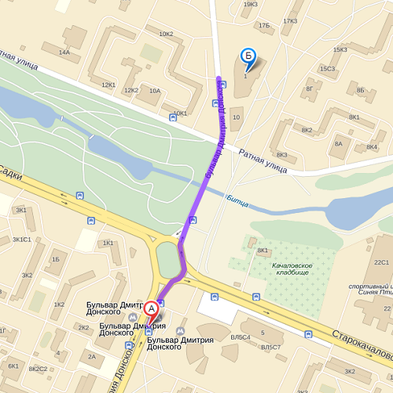 |  | г. Москва, м. Чеховская или  м. Пушкинская, ул. Петровка 27  